附件1

江西省2018年成人高校招生网上录取院校信息统计表

院校名称
详细通讯地址
邮编 |  |  |  | 区号
联系人 | 姓名 | 职务 | 电话 | 手机 | QQ号

招生院校负责人签字： 招生院校盖章：

2018年11月 日
注：请将此表于11月30日前传真至江西省教育考试院成招与社考处，传真电话：0791-86765713。
附件2
江西省2018年成人高校招生录取工作流程
领导审核 ，盖章（720室，电话86765713），计划组（508室）盖录取专用章
通过
完成
未完成
未通过
各院校根据成招高校子系统公布各专业上线考生数向计划组提出专业计划调整申请（508室，电话86392103）
计划组根据院校提出的申请调整专业计划
分层次分院校分专业投档（二楼会议室）
院校下载投档信息或录检、审核组返回信息，确定拟录专业，上载
录检、审核组对院校上载信息进行录检、审核（510、512、516房）
院校下载信息、确认
院校计划完成情况
到录检、审核组，计划组签字；收费组交费（320房）
打印组打印新生录取花名册（二楼会议室）
到508核对通讯录、凭录取花名册领取新生入学通知书（523房）
寄发入学通知书
通过
完成
未完成
未通过
计划组根据院校提出的申请调整专业计划
分层次分院校分专业投档（505室，电话86392179、80）
院校下载投档信息或录检、审核组返回信息，确定拟录专业，上载
录检、审核组对院校上载信息进行录检、审核（501室，电话：86392086、56、57、59）
院校下载信息、确认
院校计划完成情况
到录检、审核组，计划组签字；收费组交费（601室，电话86765583）
打印组打印新生录取花名册（501室，电话86392086）
凭录取花名册领取新生入学通知书（720房，电话86765713）
寄发入学通知书

附件3
江西省2018年成人高校考试招生
本层次专业计划调整方法

一、调整方法适用范围
本调整方法适用于层次总计划不变动，只变动层次内各专业之间的招生计划。如需变动层次总计划，则必须通过教育部高校学生司招生计划管理系统在网上进行调整。
二、调整方法
1.在省教育考试院规定的各层次调整计划时间内，进入成人高校考试招生网上录取院校端子系统，点击菜单栏中的“制定招生计划”按钮，进入制定招生计划子功能。
“制定招生计划”子功能显示窗口如下：
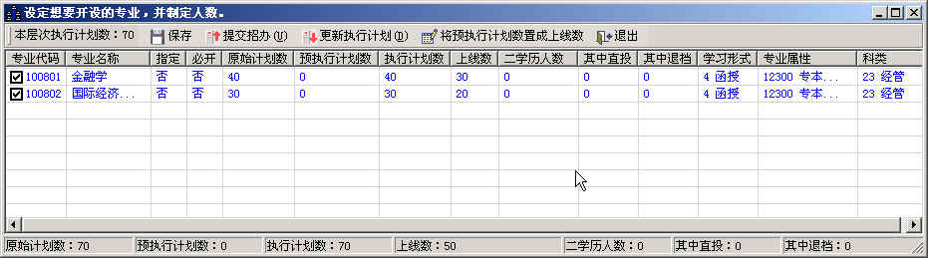
院校可利用此功能向省教育考试院提交招生计划修改请求，供省教育考试院审核。
2.根据制定招生计划子功能中的各专业上线数（投档后，为剩余上线考生数）和主界面的各专业投档（录取）考生人数，可酌情设置各专业的预执行计划数。但要注意，各专业预执行计划数不能小于该专业投档（录取）人数，总预执行计划数必须等于总执行计划数。
3.确认无误后，点击“制定招生计划”子功能中的提交招办按钮，提交数据。省教育考试院审核通过后，点击更新执行计划按钮，更新执行计划。

附件4
江西省2018年成人高校招生录取时间安排表

